EVIDENCIAS SESION 3

VICTOR MIGUEL TERRÓN MACIAS

RETOS

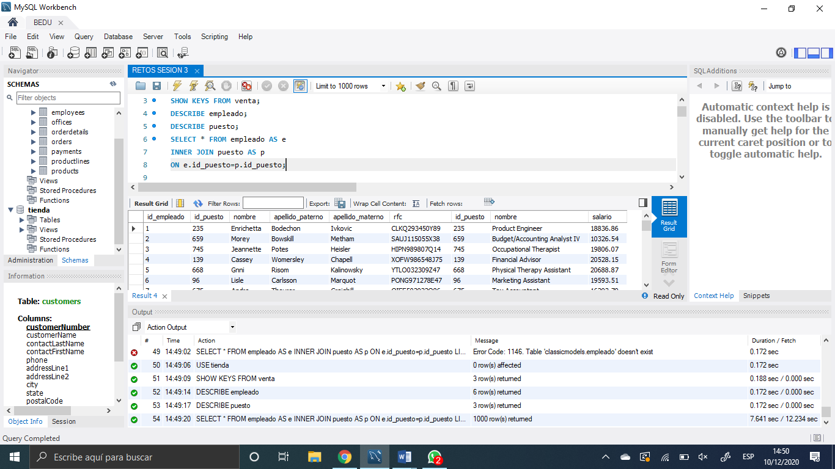

RETO 1.1

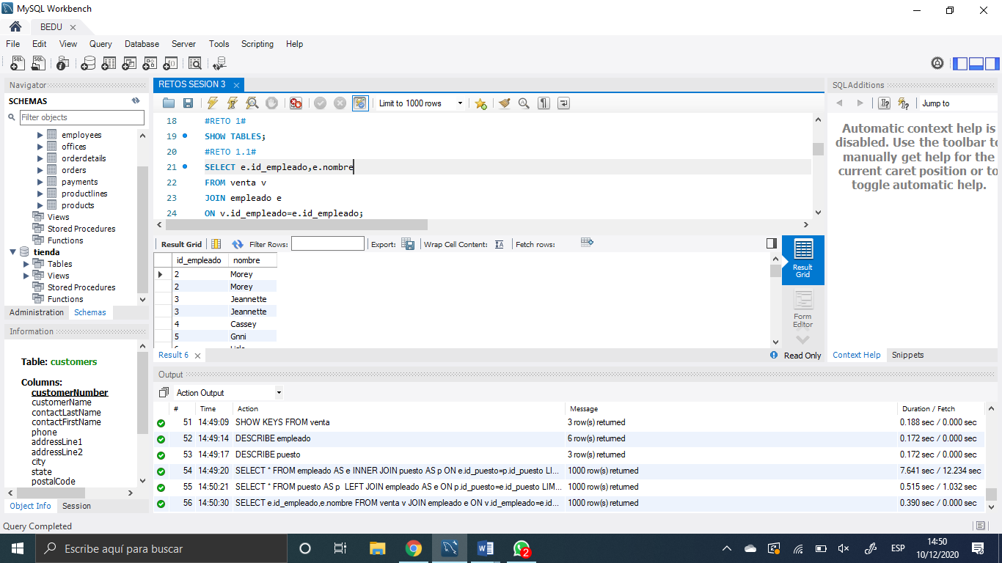

RETO 1.2

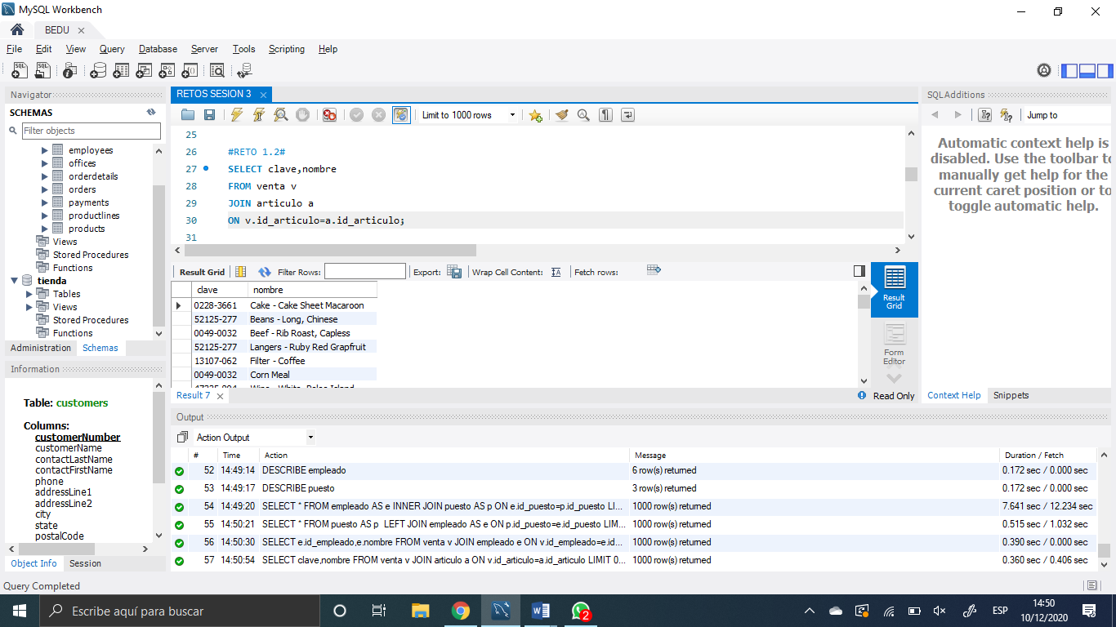

RETO 1.3

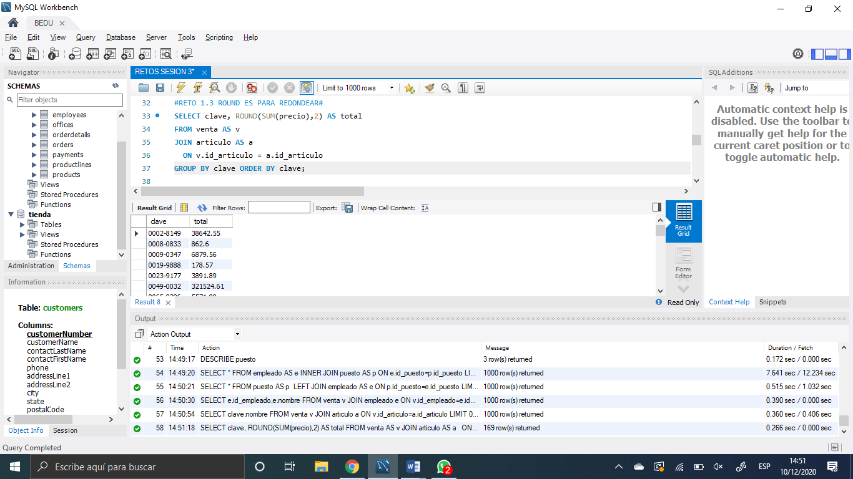RETO

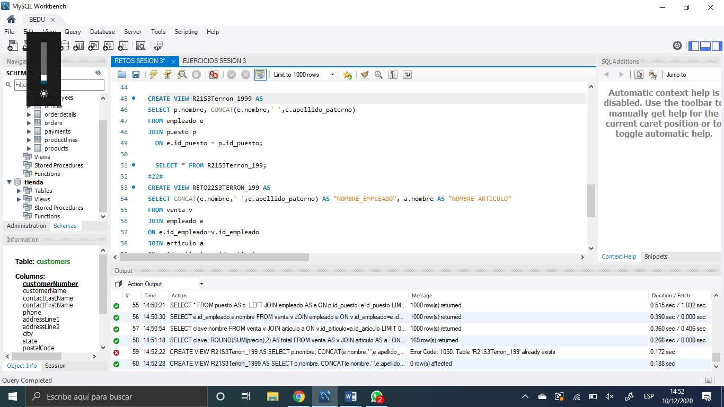

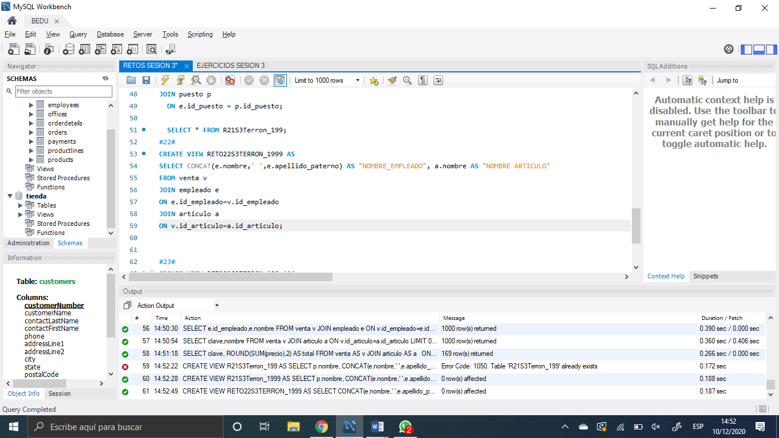

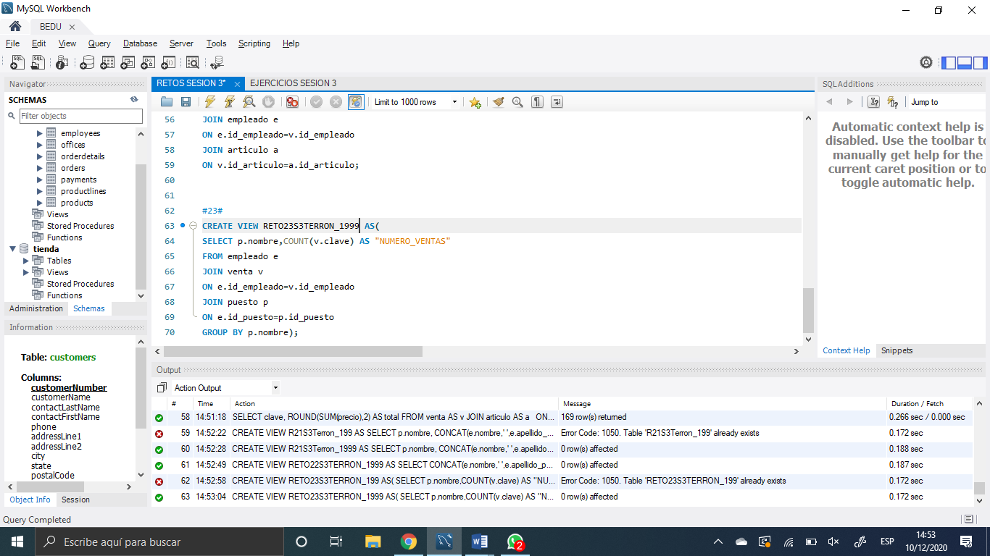

EJERCICIOS

EJERCICIO 3.1-Obtén la cantidad de productos de cada orden utilizando INNER JOIN

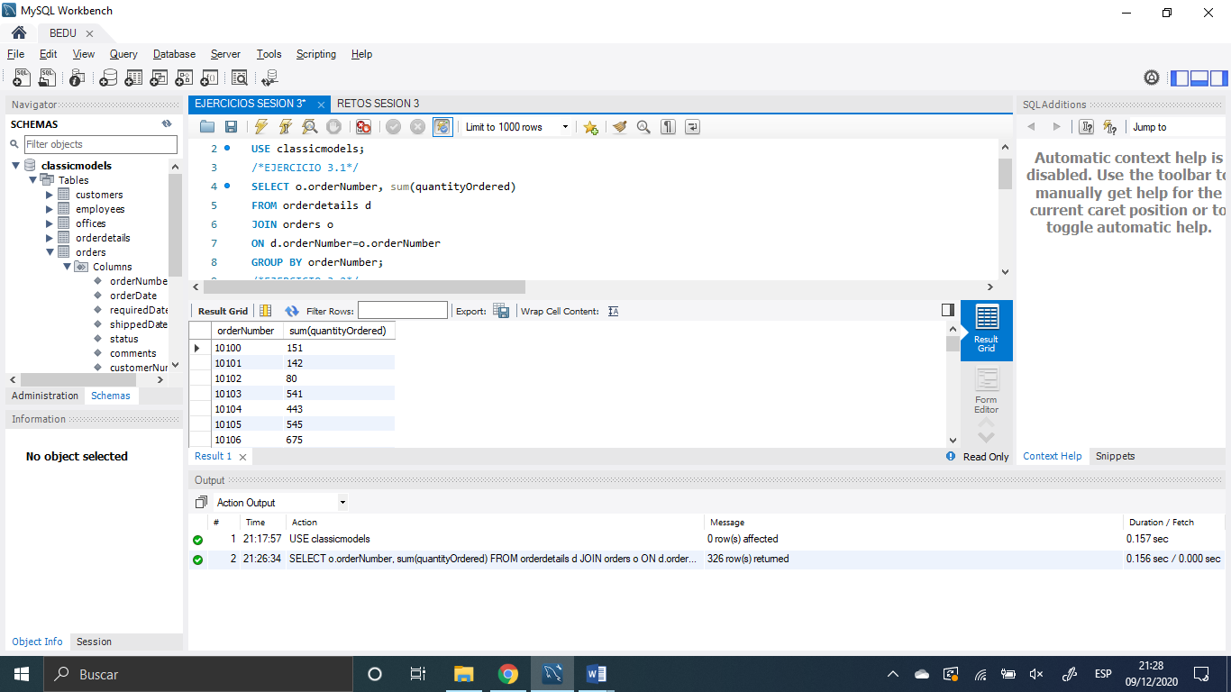

EJERCICIO 3.2- Obtén el número de orden, estado y costo total de cada orden.

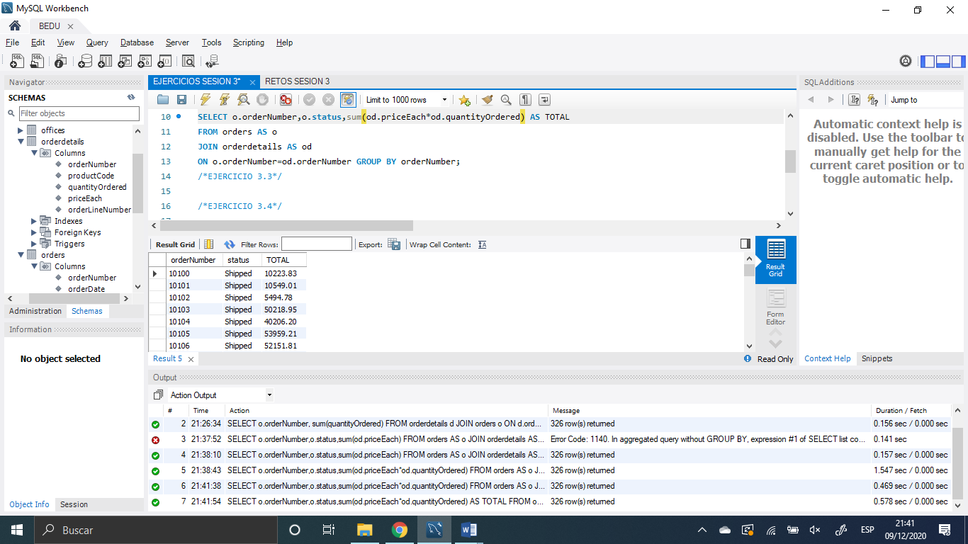

EJERCICIO 3.3- Obtén el número de orden, fecha de orden, línea de orden, nombre del producto, cantidad ordenada y precio de cada pieza.

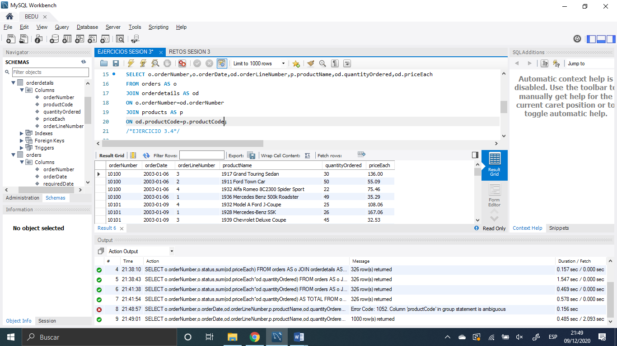

EJERCICIO 3.4- Obtén el número de orden, nombre del producto, el precio sugerido de fábrica (msrp) y precio de cada pieza.

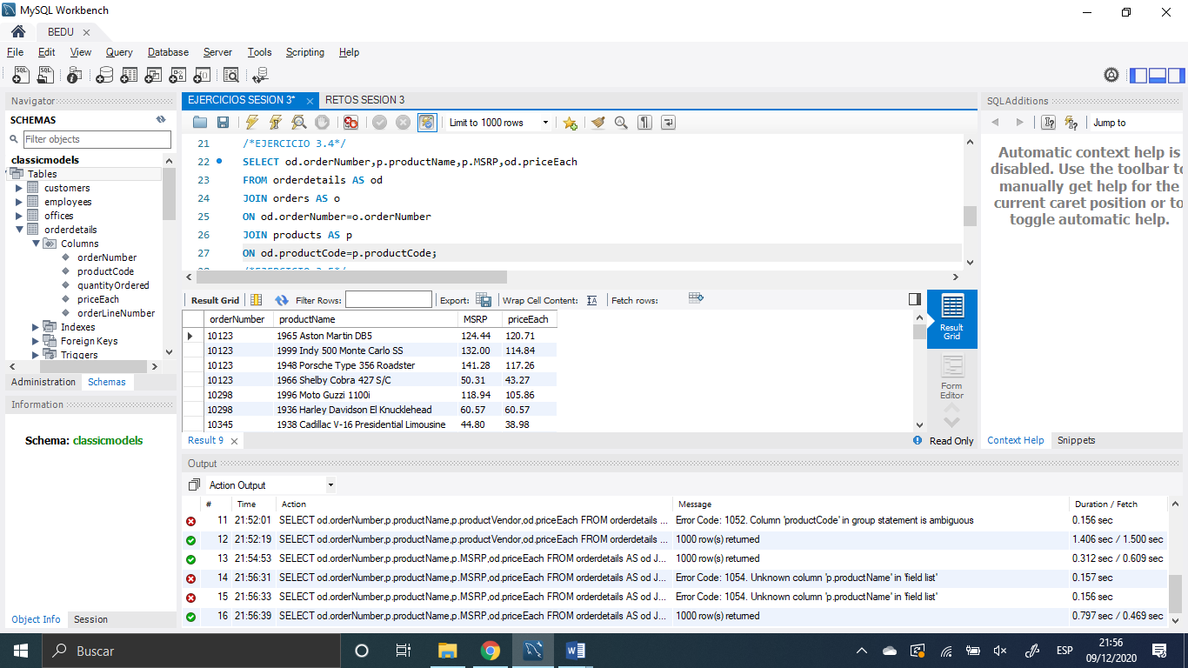

EJERCICIO 3.5- Obtén el número de cliente, nombre de cliente, número de orden y estado de cada orden hecha por cada cliente. ¿De qué nos sirve hacer LEFT JOIN en lugar de JOIN? UTILIZANDO LEFT JOIN

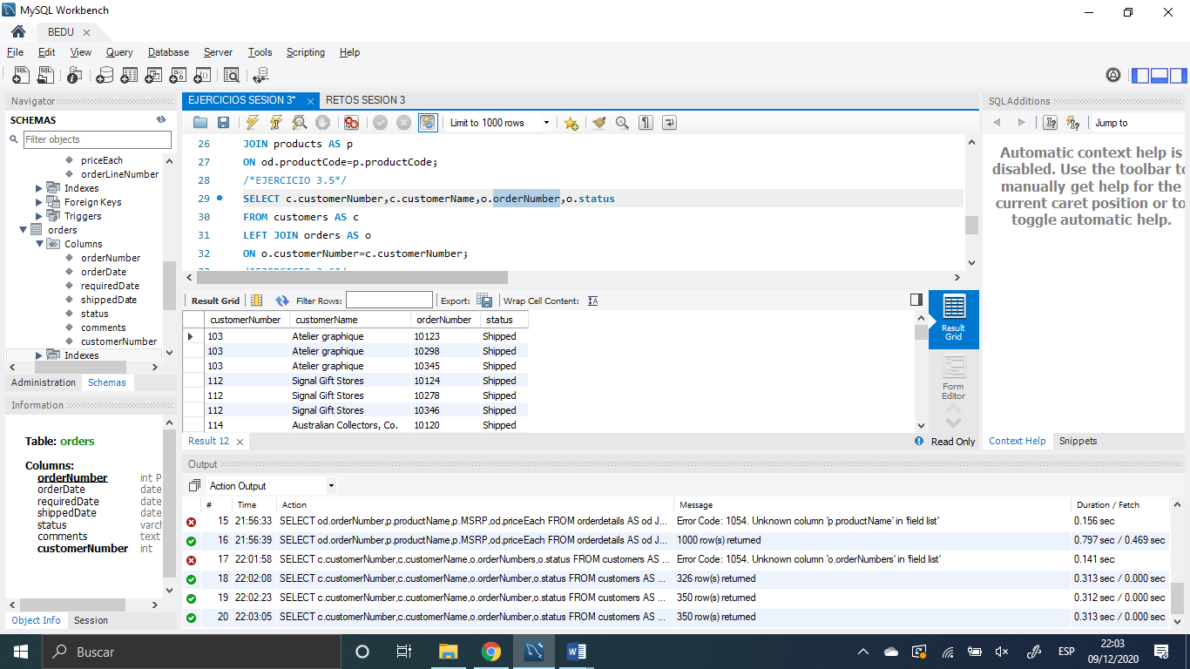

EJERCICIO 3.6- Obtén los clientes que no tienen una orden asociada.

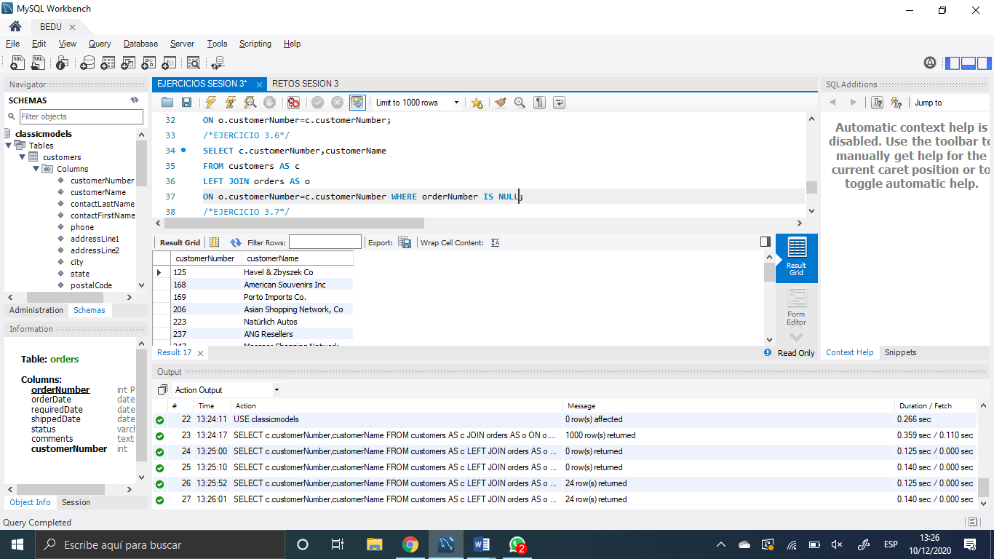

EJERCICIO 3.7- Obtén el apellido de empleado, nombre de empleado, nombre de cliente, número de cheque y total, es decir, los clientes asociados a cada empleado.

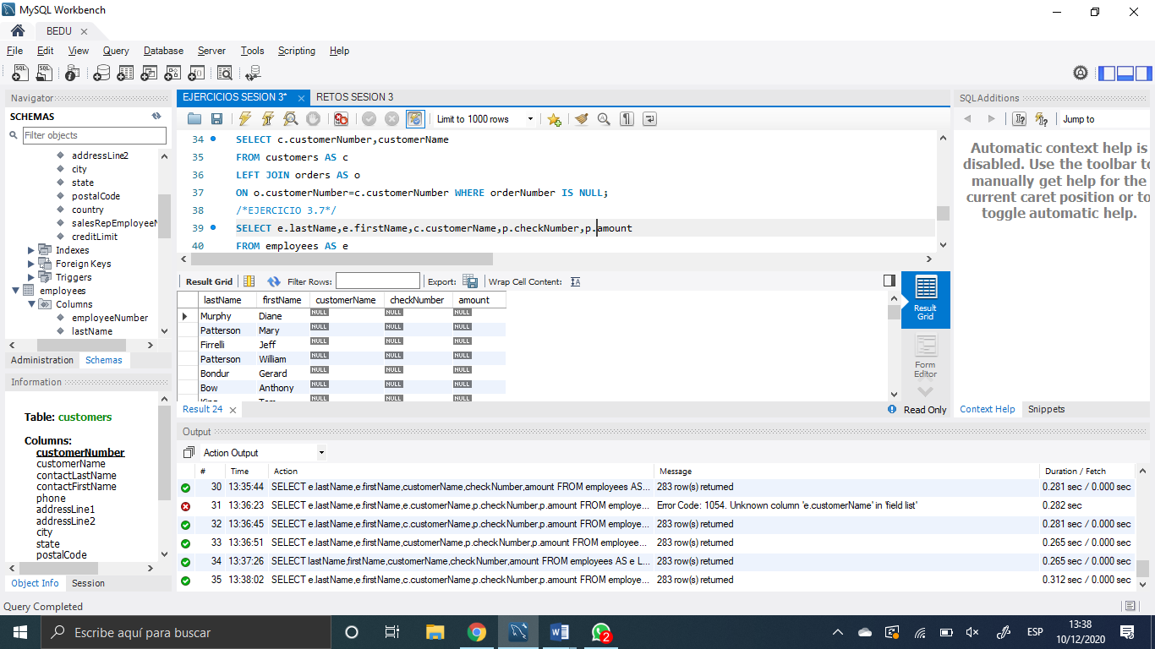

EJERCICIO 3.8- Repite los ejercicios 5 a 7 usando RIGHT JOIN. ¿Representan lo mismo? Explica las diferencias en un comentario. Para poner comentarios usa – UTILIZANDO RIGHT JOIN

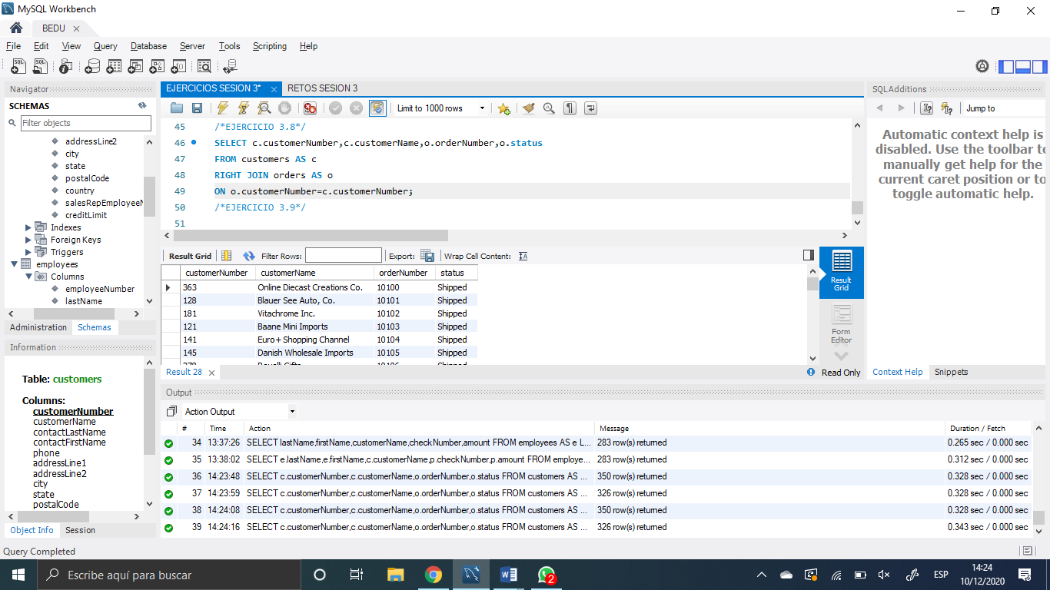

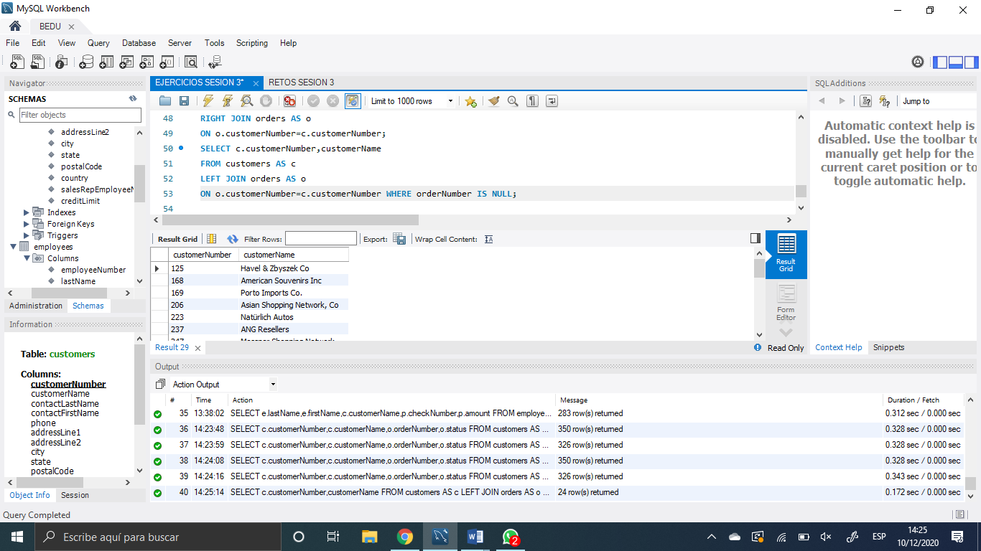

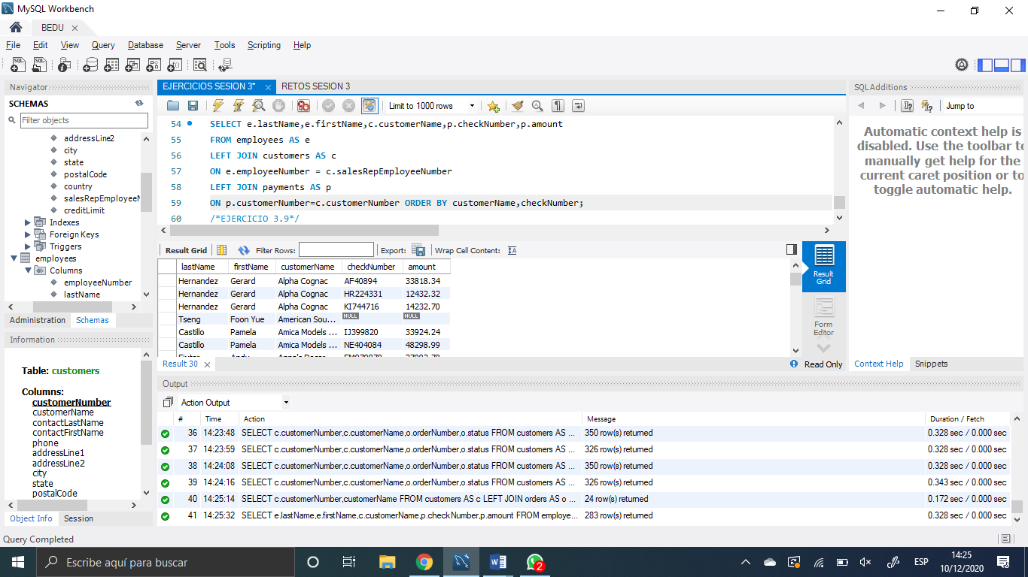

EJERCICIO 3.9- Escoge 3 consultas de los ejercicios anteriores, crea una vista y escribe una consulta para cada una.

